令和７年５月吉日
綾瀬市民 各 位
式守伊之助綾瀬市民の会

43代立行司 式守伊之助さん 「立行司昇格祝賀会」の開催について ( ご案内 )

陽春の候、皆様におかれましてはますますご健勝のこととお喜び申し上げます。
さてこのたび、綾瀬市出身の日本相撲協会立行司式守伊之助さん（森田善光さん）が、令和７年１月場所をもって行司としては最高位の立行司にめでたく昇格されました。神奈川県出身者としては初の栄誉であり、長年の研鑽とご努力の賜物であります。
つきましては、地元綾瀬市民として心よりお祝いし今後の活躍を祈念して、綾瀬市商工会、公益社団法人大和法人会の後援をいただき、次のとおり「立行司昇格祝賀会」を開催いたします。
多くの市民にお集まりいただき、立行司式守伊之助さんをお祝いいただくたくご案内申し上げます。

- 開催内容
１ 日 時： 令和７年６月１３日（金） １８時００分～２０時００分 受付開始１７時００分
２ 場 所： レンブラントホテル海老名 ３階 ラ・ローズ
３ 会 費： １０，０００円
4 発起人： 綾瀬市まちづくり研究会
５ 後 援： 綾瀬市商工会、公益社団法人大和法人会
６ のぼり： 右の「応援のぼり」を作成し、５月場所の蔵前国技館に掲示します。

- 参加希望者は、５月３１日(土) までに下記により FAX又はメール で申込み下さい。
FAX：0467-７８-１２２２ E-mail： shigeaki-kurihara@nifty.com

❖ 事務局：綾瀬市まちづくり研究会 栗原 茂明
〒２５２－１１２１綾瀬市小園９５ 携帯電話： ０９０－１０９１－０００５

///////// 参加申込み書 ～このまま切らずにご返送ください～ //////////
令和７年５月 日
５月３１日(土) までにFAX又はメールで申込み下さい .
FAX： 0467-78-1222 E-mail： shigeaki-kurihara@nifty.com
（ ） 「立行司昇格祝賀会」 に出席します。

◆ 団体名等 . 職名 ．

◆ 氏 名 ＿＿＿＿＿＿＿＿＿＿＿＿＿ 電話 .

Memo. .

綾瀬市出身 ４３代式守伊之助さんの紹介

◆行司名： 木村春夫 → 4代木村善之輔 → 15代木村庄太郎 → 43代式守伊之助
◆本 名： もりた よしみつ 森田 善光 1963年9月12日（61歳）
◆所属部屋： 春日野部屋
◆現在の階級： 立行司 ２０２５年１月場所昇格
43代 式守 伊之助 （しきもり いのすけ）は、横浜市生まれ、家族とともに高校生まで神奈川県 綾瀬市で育ち、春日野部屋所属の立行司。自身が幕内昇格以降全ての優勝決定巴戦を合わせているので、関係者に 「巴戦の伊之助」 と呼ばれている。
■人物 ■小学生の時、祖父の影響を受けて相撲が好きになった。綾瀬市内の小学校時代は、背の順がいつも一番前であった。スポーツは好きであったが、背の高い子にはなかなか勝てなかった。「あの王・長島ですら審判なら退場にすることができる」と言う理由から綾北中学時代から力士ではなく行司に憧れており、「第27回NHK紅白歌合戦」で26代木村庄之助を見たことにより行司を志した。県立大和高校を1学期で中退して相撲の世界に入門し、春日野部屋から1979年9月場所に初土俵を飾った。行司の師匠は同部屋の当時6代木村庄二郎（のち26代式守伊之助）と14代木村庄太郎（のち27代式守伊之助）である。
2024年9月26日の日本相撲協会理事会で、2025年1月場所番付発表日の2024年12月23日付で立行司に昇進し、43代式守伊之助を襲名することが承認された。
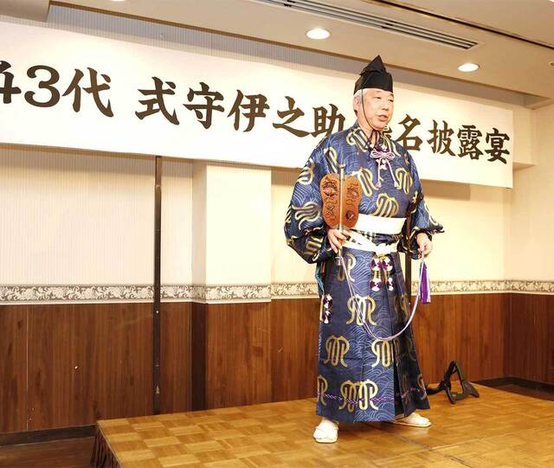
■カナロコ 大相撲の立行司に１月の初場所から昇進した第４３代式守伊之助さん（６１）の襲名披露宴が２月２０日、神奈川県藤沢市で開かれ、支援者らが祝った。立行司は行司の横綱と呼ばれ、相撲神奈川後援会（最上重夫会長）によると、県内出身で立行司の襲名は初めて。式守さんは現在、東京都内在住だが、横浜市鶴見区生まれで綾瀬市内に住んでいた。神奈川にゆかりがあることから、行司衣装に「県章」のデザインを採用している。 令和７年２月２０日に行われた襲名披露宴では、式守さんが大相撲で土俵を清める儀式「土俵祭」の所作を実演し、会場から歓声が上がった。

■編集・綾瀬市まちづくり研究会

